প্রেস রিলিজ
ঢাকা, ১0 আগস্ট, ২০২৩
আজ থেকে শুরু হলো অনলাইনে ভাতা প্রাপ্তির আবেদন গ্রহণ
আজ দুপুর ২টায় আগারগাঁওস্থ সমাজসেবা অধিদপ্তর ভবনে এক অনাড়াম্বর অনুষ্ঠানের মাধ্যমে ভাতা, উপবৃত্তি ও আর্থিক অনুদান প্রাপ্তির অনলাইনে আবেদন গ্রহণ কার্যক্রমের শুভ উদ্বোধন করেন সমাজকল্যাণ মন্ত্রণালয়ের মাননীয় মন্ত্রী বীরমুক্তিযোদ্ধা জনাব নুরুজ্জামান আহমেদ এমপি।
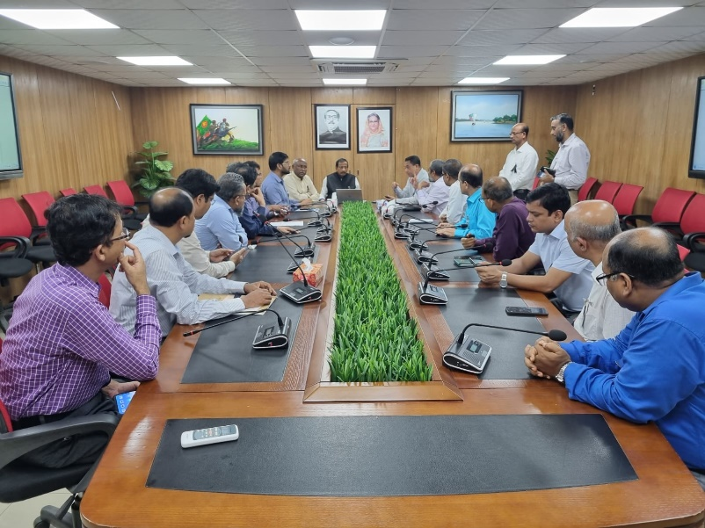
অনলাইনে ভাতার আবেদন গ্রহণ কার্যক্রম উদ্বোধনী অনুষ্ঠানে বিশেষ অতিথি হিসেবে উপস্থিত ছিলেন সমাজকল্যাণ মত্রণালয়ের মাননীয় প্রতিমন্ত্রী বীরমুক্তিযোদ্ধা জনাব আশরাফ আলী খান খসরু এমপি ও সমাজকল্যাণ মন্ত্রণালয়ের সম্মানিত সচিব জনাব মোঃ জাহাঙ্গীর আলম। সমাজসেবা অধিদপ্তরের মহাপরিচালক (গ্রেড-১) ড. আবু সালেহ মোস্তফা কামাল এর সভাপতিত্বে অনুষ্ঠিত এ সভায় অন্যান্যের মধ্যে উপস্থিত ছিলেন সমাজসেবা অধিদপ্তরের পরিচালক (প্রশাসন ও অর্থ) জনাব সৈয়দ মোঃ নূরুল বাসির, পরিচালক প্রতিষ্ঠান জনাব মোহাম্মদ কামরুল ইসলাম চৌধুরী, পরিচালক সামাজিক নিরাপত্তা ড. মোঃ মোকতার হোসেনসহ সমাজকল্যাণ মন্ত্রণালয় ও সমাজসেবা অধিদপ্তরের বিভিন্ন সোপানের কর্মকর্তাবৃন্দ।
এখানে উল্লেখ্য, সরকার সমাজসেবা অধিদপ্তরের মাধ্যমে সামাজিক নিরাপত্তা কর্মসূচির আওতায় বয়স্ক ভাতা, বিধবা ও স্বামী নিগৃহিতা ভাতা, প্রতিবন্ধী ভাতা, প্রতিবন্ধী শিক্ষা উপবৃত্তি; হিজড়া জনগোষ্ঠীর জীবনমান উন্নয়ন কর্মসূচির আওতায় ভাতা ও উপবৃত্তি; বেদে জনগোষ্ঠীর জীবনমান উন্নয়ন কর্মসূচির আওতায় ভাতা ও উপবৃত্তি; অনগ্রসর জনগোষ্ঠীর জীবনমান উন্নয়ন কর্মসূচির আওতায় ভাতা ও উপবৃত্তি; চা-শ্রমিকদের জীবনমান উন্নয়ন কর্মসূচির আওতায় এককালীন আর্থিক অনুদান; ক্যান্সার, কিডনী ও লিভার সিরোসিস, স্ট্রোকে প্যারালাইজড, জন্মগত হৃদরোগ ও থ্যালাসেমিয়ায় আক্রান্ত রোগীদের আর্থিক সহায়তা; ভিক্ষাবৃত্তিতে নিয়োজিত জনগোষ্ঠীর পুনর্বাসন ও বিকল্প কর্মসংস্থান কার্যক্রম বাস্তবায়ন করছে। চলতি ২০২৩-২৪ অর্থবছরে বয়স্ক ভাতা পাবেন ৫৮.০১ লক্ষ জন, যা বিগত অর্থবছরের চেয়ে ১ লক্ষ জন বেশি; বিধবা ও স্বামী নিগৃহীতা মহিলা ভাতা সুবিধাভোগীর সংখ্যা ২৫.৭৫ লক্ষ জন, যা গত অর্থবছরের চেয়ে ১ লক্ষ জন বেশি; অসচ্ছল প্রতিবন্ধী ভাতা সুবিধাভোগীর সংখ্যা ২৯.০০ লক্ষ জন, যা গত বছরের চেয়ে ৫ লক্ষ ৩৫ হাজার জন বেশি।
আজ থেকে ভাতা, উপবৃত্তি ও অনুদান প্রত্যাশিগণ অনলাইনে আবেদন করতে পারবেন। নীতিমালা অনুযায়ী নির্বাচিত ব্যক্তিরা জিটুপি পদ্ধতিতে মোবাইল ফিনান্সিয়াল সার্ভিস ও এজেন্ট ব্যাংকিং এর মাধ্যমে ঘরে বসে সরকারের এ আর্থিক সুবিধা পাবেন।

বার্তা সম্পাদক/এস্যাইনমেন্ট এডিটর/চীফ রিপোর্টার  ........................................  ....................................... | স্বাক্ষরিত  আদিল মোত্তাকীন  উপপরিচালক  গবেষণা, মূল্যায়ন, প্রকাশনা ও গণসংযোগ  সমাজসেবা অধিদফতর  ই-মেইলঃ info@dss.gov.bd

